**Oefening databinding**

Je vertrekt van de startsolution OrdersStart. In deze solution is de klasse Order aangemaakt. Daarnaast instantieert de klasse Orders een lijst van Order-objecten. Om deze oefening uit te werken dien je beide klassen aan te passen en uit te breiden.   
  
Opgelet! Je mag geen code toevoegen aan de codebehind file van het mainwindow. Alle data worden getoond via databinding.

Doel van de applicatie is om een lijst te tonen van de aanwezige orders.

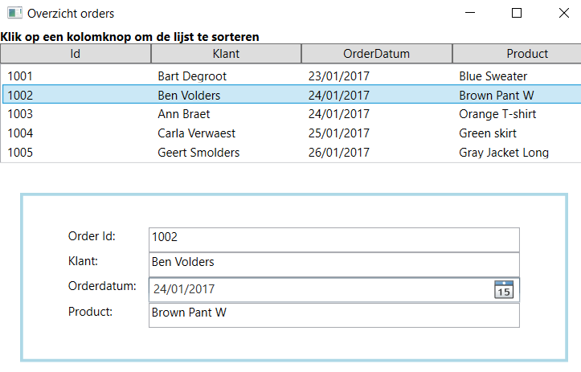

Bij selecteren van een order worden de verschillende velden gekopieerd naar de bijhorende tekstvakken en kan de inhoud van elk veld worden aangepast. Merk op dat de datum wordt ingevoerd via een DatePicker.

Bij wijzigen bijvoorbeeld van de geselecteerde record van 24/01/2017 naar 02/02/2017 wordt deze wijziging ook getoond in de lijst.

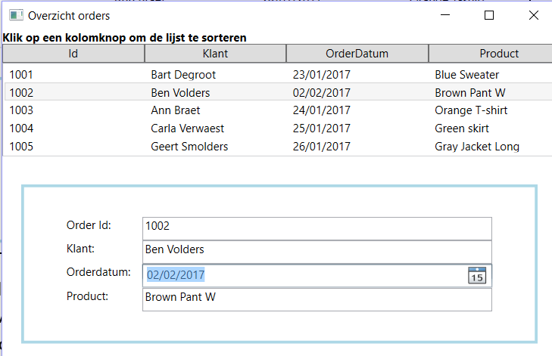

Zorg er tenslotte voor dat de lijst met de orders kan gesorteerd worden door te klikken op de kolomkop. Na sorteren op orderdatum, verschuift de orderlijn van Ben Volders dus helemaal naar onderaan.

